Novembre - Décembre
Thème : cuisine

 | Date |  | Activités
 | Mercredi 3 novembre |  | - Gâteaux au chocolat
 | Mercredi 11 novembre |  | - férié
 | Mercredi 18 novembre |  | - brownies 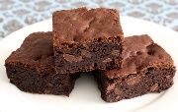
 | Mercredi 25 novembre |  | - gâteaux aux noix
 |  |  | Thème : Noël
Date |  | Activités
Mercredi 2 décembre |  | - Boules de noël
Mercredi 9 décembre |  | - Lampion
Mercredi 16 décembre |  | - Sapin de noël

